姓名：李泔桦 | 专业：物联网工程 | 班级：20181191 | 学号：2018119143
科目：嵌入式系统与设计 |  | 实验日期：2021-07-06
实验题目： 信号量
【实验目的】
在多任务操作系统中，不同的任务之间需要同步运行，信号量功能可以为用户提供这方面的支持。信号量（Semaphore）是一种实现任务间通信的机制，实现任务之间同步或临界资源的互斥访问。
【实验内容及实验结果】
代码：
/* 使用osal接口需要包含该头文件 */
#include <osal.h>
/* 任务优先级宏定义（shell任务的优先级为10） */
#define USER_TASK1_PRI 12 //低优先级
#define USER_TASK2_PRI 11 //高优先级
/* 信号量索引ID */
osal_semp_t sync_semp;
/* 任务task1入口函数 */
static int user_task1_entry()
{
while(1)
{
/* 在串口打印信息 */
printf("task 1 post a semp!\r\n");
/* 打印完毕释放信号量 */
osal_semp_post(sync_semp);
/* 任务主动挂起2s */
osal_task_sleep(2*1000);
}
}
/* 任务task2入口函数 */
static int user_task2_entry()
{
while (1)
{
/* 优先级高，抢占执行打印信息 */
printf("task2 is waiting for a semp...\r\n");
/* 申请信号量，申请失败则挂起等待 */
osal_semp_pend(sync_semp, cn_osal_timeout_forever);
/* 一旦申请到信号量，则恢复执行 */
printf("task 2 access a semp!\r\n");
}
}
/* 标准demo启动函数，函数名不要修改，否则会影响下一步实验 */
int standard_app_demo_main()
{
/* 创建信号量sync_semp */
osal_semp_create(&sync_semp, 1, 0);
printf("sync_semp semp create success.\r\n");
/* 创建任务task1 */
osal_task_create("user_task1",user_task1_entry,NULL,0x400,NULL,USER_TASK1_PRI);
/* 创建任务task2 */
osal_task_create("user_task2",user_task2_entry,NULL,0x400,NULL,USER_TASK2_PRI);
return 0;
}
结果：
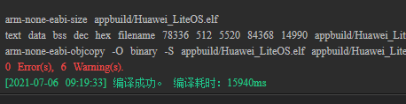
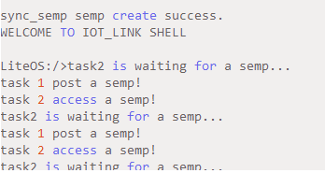

【教师评语和成绩】

成绩： 指导教师：余健 日期：

